**“Año del Bicentenario, de la consolidación de nuestra Independencia, y de la conmemoración de las heroicas batallas de Junín y Ayacucho.”**



**INFORME DE PROYECTO**

**ESTUDIANTE : ERICK LEONEL BUSTAMANTE CHAUCA**

**CARRERA : COMPUTACION INFORMATICA**

**CICLO : I**

**CURSO : DESARROLLO WEB**

**DOCENTE : JORGE LUIS MUÑOZ FERNANDEZ**

**2024 – I**

**INFORME DE CODIGO HTML**

**Introducción:**

El lenguaje HTML (HyperText Markup Language) es el pilar fundamental para la creación de sitios web. Es el lenguaje utilizado para estructurar contenido en la web, permitiendo la presentación de texto, imágenes, videos y otros medios en una página web.

Este informe se centra en la explicación del código HTML utilizado en un sitio web diseñado para "Solucsoft", una empresa dedicada a ofrecer servicios informáticos. A continuación, se describe la estructura, funcionalidad y el propósito de cada parte del código HTML utilizado.

**Objetivo:**

El objetivo de este informe es detallar la utilización de HTML para estructurar una página web básica. El sitio incluye secciones de "Nosotros", "Proyectos", "Contacto" y multimedia como imágenes y un video incrustado de YouTube. También, se exploran las razones para utilizar este código y sus elementos clave para lograr un diseño funcional y bien estructurado.

**Estructura del Código HTML:**

**Encabezado (<head>):**

Se añade un icono mediante la etiqueta <link>, que establece el icono de la página web en las pestañas del navegador.

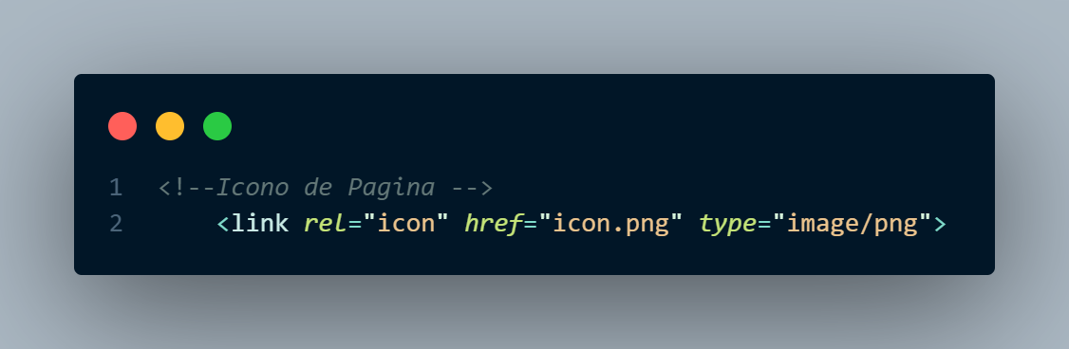

Se define el título de la página usando la etiqueta <title> como "Servicios de Informática".

Cuerpo del Documento (<body>): Aquí se define la estructura visible de la página. El contenido está dividido en varias secciones que son:

Encabezado Principal (<header>): Contiene el logo de la empresa (<img>) y un título principal (<h1>) que describe los servicios ofrecidos. También incluye un menú de navegación (<nav>) con enlaces a distintas secciones de la página.

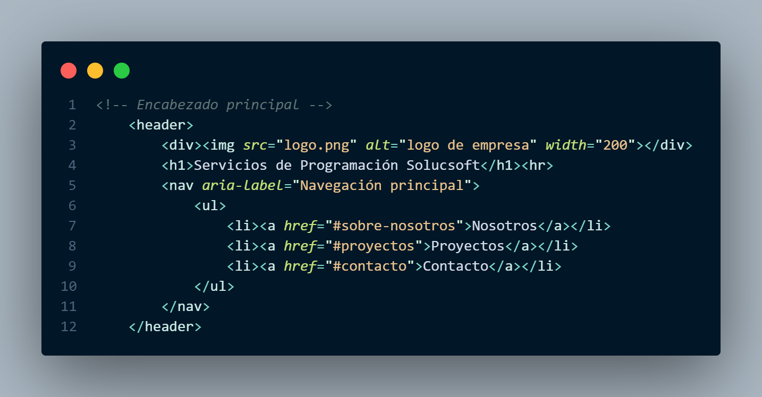

Sección "Nosotros" (<section id="sobre-nosotros">): Incluye una descripción detallada de la empresa, utilizando un párrafo con texto alineado y justificado, resaltando términos importantes mediante la etiqueta <b> para negritas. Además, contiene una imagen representativa del equipo de programación usando la etiqueta <img>. En esta misma sección, se incrusta un video de YouTube mediante la etiqueta <iframe>, lo que enriquece la experiencia visual y proporciona contenido multimedia a la página.

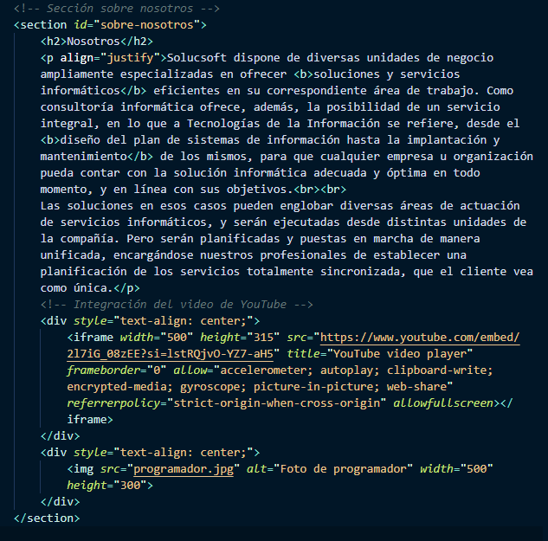

Sección "Proyectos" (<section id="proyectos">): Esta sección muestra tres proyectos destacados de la empresa. Cada proyecto está estructurado como un artículo (<article>), que incluye un título (<h3>), una breve descripción del proyecto y un enlace (<a>) para obtener más información. Esto permite una navegación clara y sencilla para el usuario.

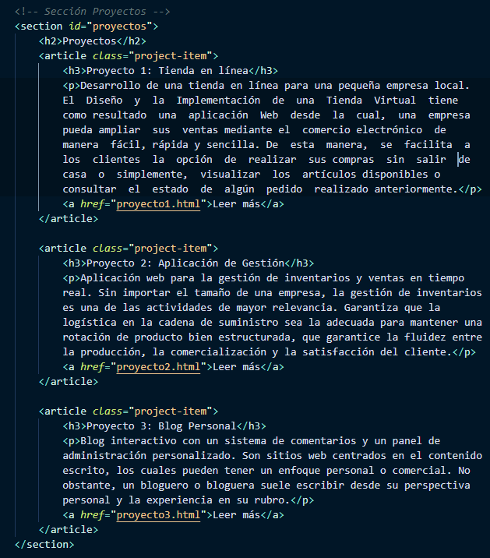

Sección de "Contacto" (<section id="contacto">): Aquí se incluye un formulario básico para que los usuarios puedan enviar consultas. El formulario utiliza varias etiquetas HTML (<input>, <textarea>, <button>) para obtener información del usuario, como el nombre, correo electrónico y un mensaje.

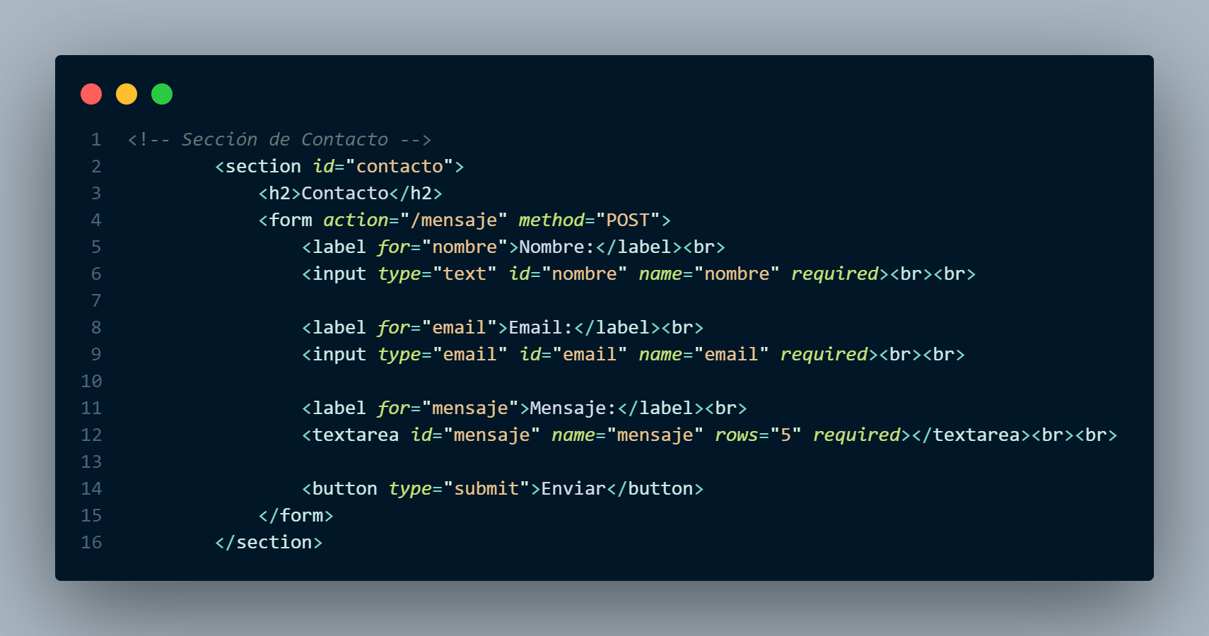

Pie de Página (<footer>): El pie de página contiene información sobre los derechos de autor y enlaces a las redes sociales de la empresa. Esto proporciona una forma de contacto adicional y promueve la presencia en redes sociales. Se uso <div> para mejor administración al incorporar ccs.

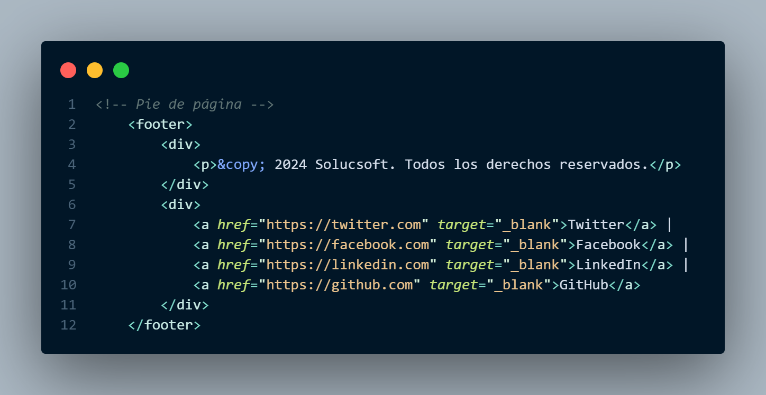

**Funcionalidad y Utilización del Código:**

**Etiqueta <video> y <iframe>:** Para mejorar la interacción visual, se incrusta un video de YouTube mediante la etiqueta <iframe>. Esta técnica permite incorporar videos alojados en otras plataformas (en este caso, YouTube) sin tener que almacenar el video en el servidor del sitio web. Incrustar videos es una práctica común para agregar contenido multimedia y mejorar la experiencia del usuario.

**Imágenes con <img>:** Las imágenes son insertadas mediante la etiqueta <img>, que es utilizada para mostrar el logo de la empresa y una imagen ilustrativa del equipo de programación. Las imágenes enriquecen la apariencia visual y aportan contexto al contenido textual. El atributo alt en estas etiquetas es crucial para mejorar la accesibilidad, proporcionando descripciones en caso de que la imagen no se cargue o para usuarios con discapacidades visuales.

**Formulario de Contacto:** El formulario de contacto utiliza las etiquetas <form>, <input>, y <textarea>. Se emplean diferentes tipos de entrada como text, email, y textarea para recopilar información de los usuarios. El formulario permite la interacción directa entre los visitantes y la empresa, lo que es esencial para recibir consultas o solicitudes de servicios.

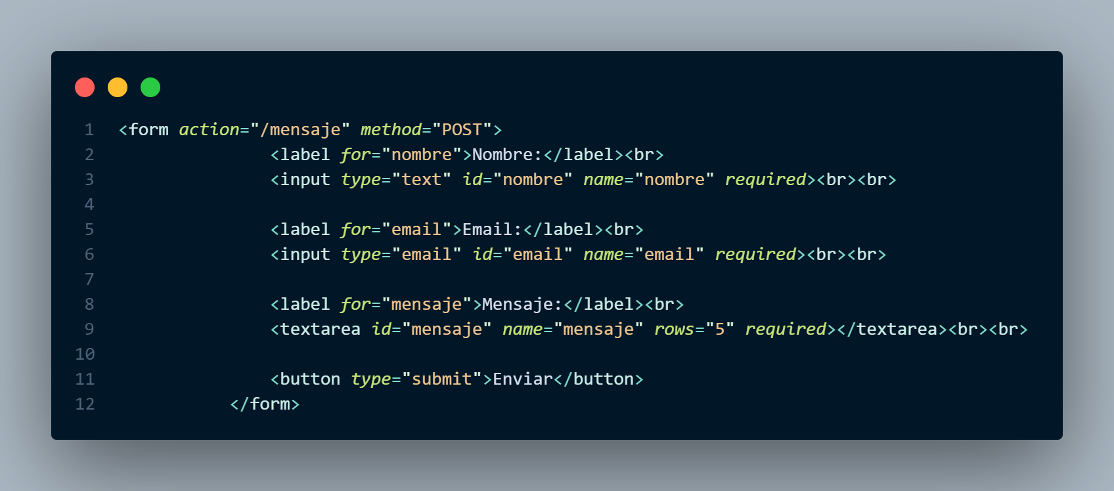

**Navegación Semántica (<nav>):** La inclusión de un menú de navegación mejora la experiencia del usuario, permitiéndole desplazarse rápidamente entre las distintas secciones de la página. Los enlaces dentro de la etiqueta <nav> llevan a diferentes partes de la página a través de anclas internas (#sobre-nosotros, #proyectos, etc.).

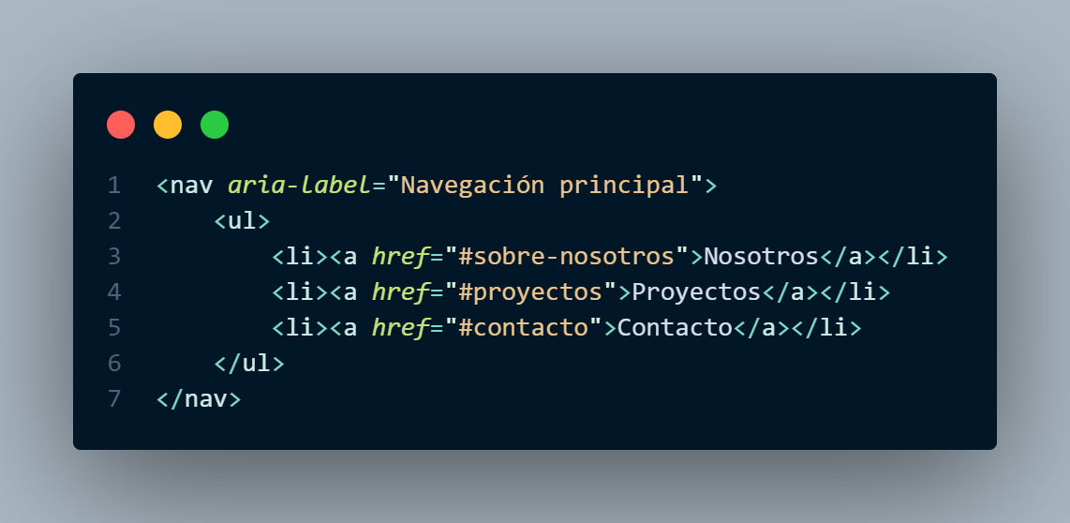

**Estructura Semántica:** El uso de etiquetas semánticas como <header>, <section>, <article>, y <footer> proporciona una estructura clara y organizada. Esto mejora tanto la accesibilidad como el SEO (optimización para motores de búsqueda), ya que los motores de búsqueda como Google priorizan sitios web que utilizan correctamente estas etiquetas.

**Conclusión:**

El código HTML descrito para la página de "Solucsoft" permite crear un sitio web funcional, visualmente atractivo y accesible. Se organiza de manera clara mediante el uso de etiquetas, y utiliza elementos multimedia como imágenes y videos para enriquecer la experiencia del usuario. La utilización de un formulario de contacto y enlaces de redes sociales facilita la interacción entre los usuarios y la empresa, mientras que la navegación clara permite a los visitantes acceder a la información de manera rápida y eficiente. Este código es un inicio y ejemplo de cómo HTML puede utilizarse para crear sitios web.